Fika till Ledare/Seket/Domare.

finns i ”fikaskåpet” under bänken i cafét.

**ALLA LEDARE TILL ALLA MATCHER:** (Serveras vid ett pelarbord vid cafét)

Kaffe och kaka/hembakat. EJ DELICATO.

**SEKET:** (Sekretariatet hämtar sitt fika i cafét)

Kaffe och kaka/hembakat. EJ DELICATO.

**ALLA DOMARE TILL ALLA MATCHER:** (Domarna hämtar sitt fika i cafét)

Kaffe (om dom vill ha), 1 burk bubbelvatten, 1 toast eller korv med bröd, kaka **ELLER** hembakat färskt/från frysen (EJ DELICATO ELLER LÄSK ELLER ANNAN DRYCK) Kakor och dricka till domare finns i ledarfikaskåpet inne i café. Fråga om dom vill ha kaffe och när dom vill ha sin toast eller korv med bröd.

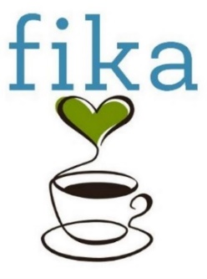

**Om termos delas ut, se till att den kommer tillbaka.**